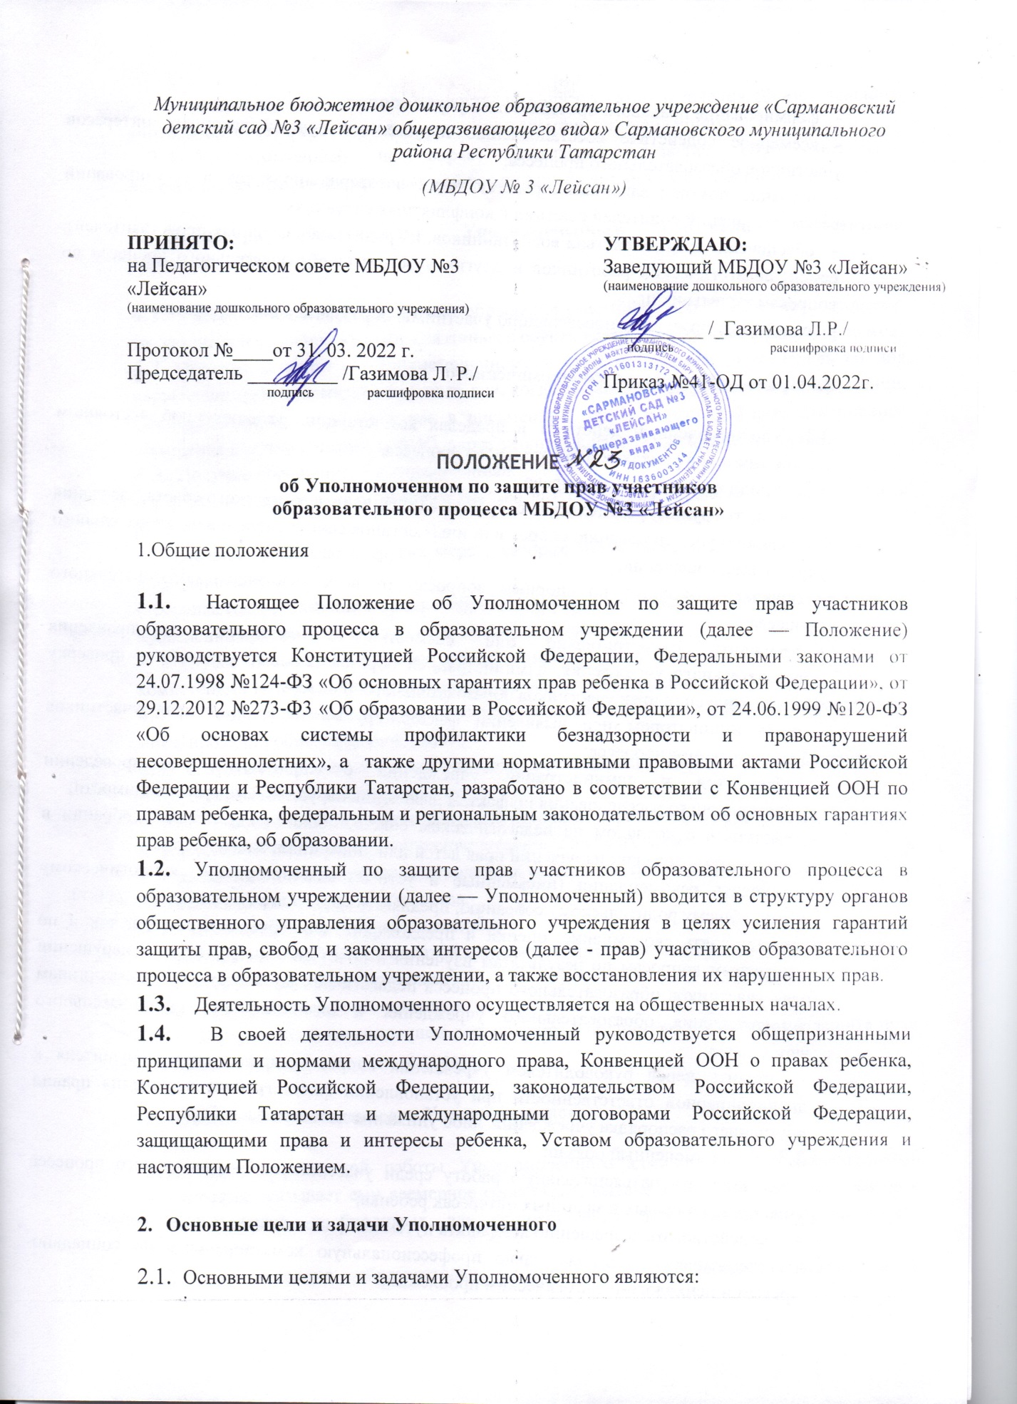

- формирование правового пространства в учреждении;
- всемерное содействие восстановлению нарушенных прав и законных интересов участников образовательного процесса;
- оказание помощи законным представителям несовершеннолетних в регулировании взаимоотношений родителей с детьми в конфликтных ситуациях;
- обеспечение взаимодействия воспитанников, их родителей (законных представителей), семей, педагогических работников и других участников образовательного процесса по вопросам защиты их прав;
- содействие правовому просвещению участников образовательного процесса.
- Права и обязанности Уполномоченного
  - Уполномоченный действует в пределах компетенции, установленной настоящим Положением, и в рамках образовательного процесса.
  - Уполномоченный имеет право:
- посещать группы, родительские собрания, заседания педагогического совета, заседания комиссии по урегулированию споров или иных органов самоуправления образовательного учреждения, совещания;
- получать пояснения по спорным вопросам от всех участников образовательного процесса;
- проводить самостоятельно или совместно с органами самоуправления образовательного учреждения, администрацией образовательного учреждения проверку фактов нарушения прав участников образовательного процесса;
- быть инициатором при выявлении фактов, грубых нарушений прав участников образовательного процесса;
- обращаться к администрации учреждения с ходатайством о проведении дисциплинарного расследования по фактам выявления нарушений, при необходимости;
- выступать с докладом на педагогическом совете, общем родительском собрании в случае систематических нарушений прав детей или унижения их достоинства;
- вносить рекомендации (письменные и устные) администрации, педагогическому совету, общему родительскому собранию, предлагать меры для разрешения конфликта;
- представлять свое мнение, оценки и предложения, как общего характера, так и по конкретным вопросам по результатам изучения и обобщения информации о нарушении прав участников образовательного процесса педагогическому совету или иным органам самоуправления образовательного учреждения и администрации образовательного учреждения.
- ставить перед руководителем учреждения вопрос о привлечении нарушителя к дисциплинарной ответственности при установлении факта грубого нарушения правил внутреннего распорядка учреждения, либо унижения достоинства ребенка.
  - Уполномоченный обязан:
- осуществлять разъяснительную работу среди участников образовательного процесса учреждения о правах и законных интересах ребенка;
- содействовать разрешению конфликта путем конфиденциальных переговоров;
- систематически повышает свою профессиональную компетентность по социально-правым и психолого-педагогическим проблемам;
- по окончании учебного года предоставлять органу самоуправления образовательного учреждения отчет о своей деятельности с выводами и рекомендациями;
  - Уполномоченный не вправе разглашать ставшие ему известными конфиденциальные сведения о частной жизни других лиц без их письменного согласия.
- Процедура рассмотрения Уполномоченным обращений участников образовательного процесса
  - Уполномоченный рассматривает обращения участников образовательного процесса, касающиеся нарушения их прав, связанных с осуществлением образовательного процесса.
  - Обращение подается Уполномоченному в срок не позднее двух недель со дня нарушения права заявителя или с того дня, когда заявителю стало известно о нарушении. Обращение может подаваться как в письменной, так и в устной форме. Письменное обращение должно содержать ФИО, адрес заявителя, изложение существа вопроса.
  - Получив обращение, Уполномоченный:
- в срок не позднее десяти рабочих дней со дня получения обращения принимает его к рассмотрению;
- разъясняет заявителю о других мерах, которые могут быть предприняты для защиты прав заявителя;
- обращается к администрации образовательного учреждения с ходатайством о проведении проверки по фактам выявленных нарушений;
- в случае необходимости передает обращение органу или должностному лицу, к компетенции которых относится разрешение обращения по существу;
  - Уполномоченный вправе отказать в принятии обращения к рассмотрению, мотивированно обосновав свой отказ.
  - О принятом решении Уполномоченный в семидневный срок уведомляет заявителя.
  - Уполномоченный взаимодействует:
- с государственными и муниципальными органами управления в сфере образования;
- с комиссией по делам несовершеннолетних и защите их прав;
- с отделами по делам несовершеннолетних органов внутренних дел;
- с органами опеки и попечительства.
  - Не подлежат рассмотрению жалобы:
- по вопросам, связанным с оплатой труда и поощрениями членов трудового коллектива;
- по дисциплинарным взысканиям;
- по организации учебного процесса
  - Приоритетным направлением деятельности Уполномоченного является защита прав участников образовательного процесса.
- Обеспечение деятельности Уполномоченного
  - Для эффективной работы Уполномоченного администрация образовательного учреждения оказывает ему всемерное содействие, выдаче запрашиваемых документов и иных сведений, необходимых для осуществления деятельности в пределах его компетенции.
  - Администрация образовательного учреждения не вправе вмешиваться и препятствовать деятельности Уполномоченного с целью повлиять на его решение в интересах отдельного лица.
  - Администрацией образовательного учреждения могут рассматриваться
не противоречащие действующему законодательству варианты стимулирования Уполномоченного.

- Заключительные положения
Изменения в настоящее Положение вносятся решением Педагогического совета ДОУ с рассмотрением на Совете родителей (законных представителей) несовершеннолетних обучающихся ДОУ.
.

Согласовано на Совете родителей (законных представителей) несовершеннолетних обучающихся
Протокол от ___.____. 202___ г. № _____

